Voy a simular el registro de un fichero en la Agencia Española de Protección de Datos.

En cuanto a los datos introducidos, los datos del declarante serían nuestros datos ya que seríamos nosotros los que declaramos el fichero. Y los datos a efectos de notificación y los datos del responsable sería un responsable de la comunidad.

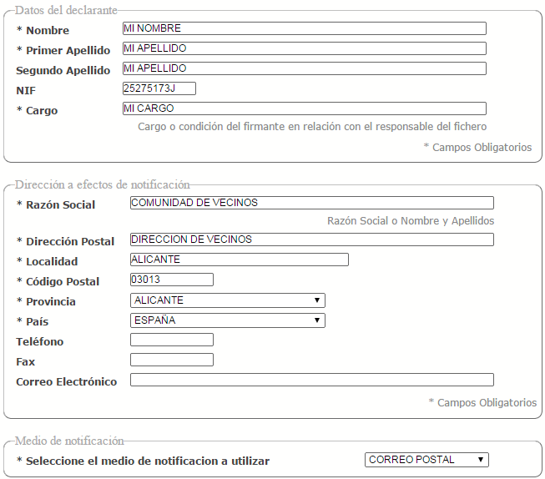

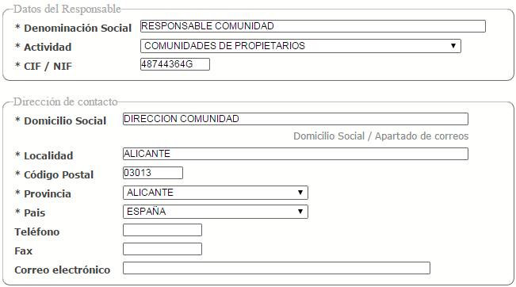

Una vez introducidos todos los datos, tenemos la posibilidad de dar de alta el fichero de forma normal o mediante el formulario Tipo.

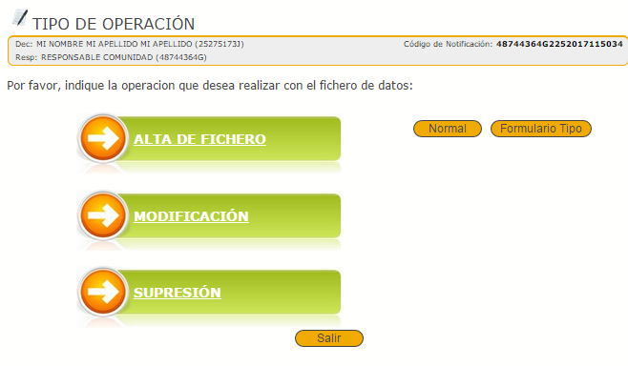

Para la realización del formulario tipo, deberemos de indicar la finalidad, tipo y usos previstos del fichero.

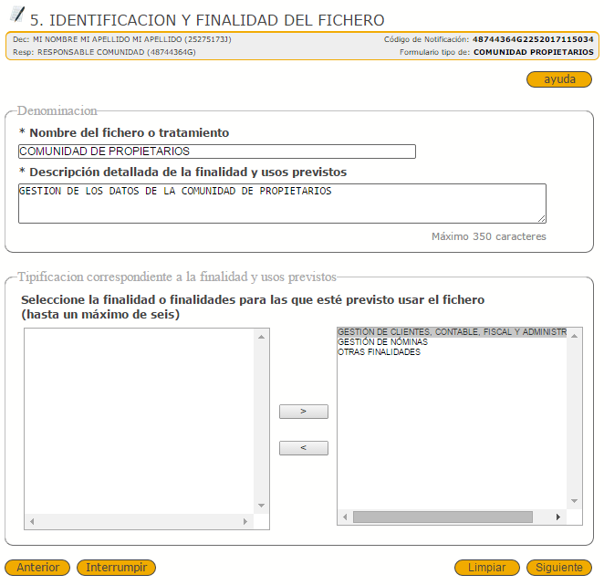

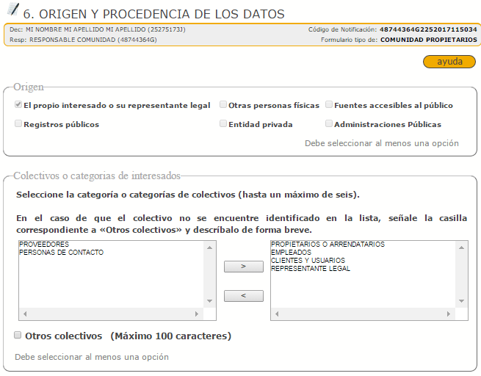A continuación seleccionamos los tipos de datos que se almacenarán.

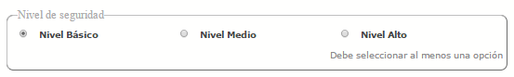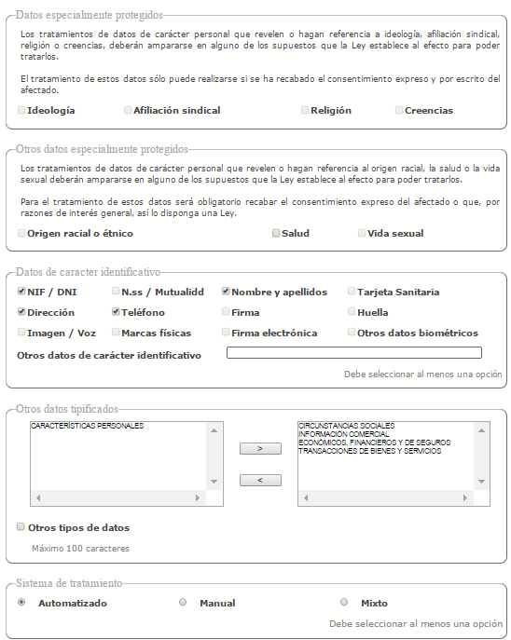

Y para terminar seleccionamos las categorías de los destinatarios de ese fichero.  
